_ _ _ _ _ _ _ _ - _ _ _ _ _ _ _ _
V SKRIVANKI POIŠČI SPODAJ NAŠTETE ODPADKE IN JIH OBKROŽI. IŠČI JIH VODORAVNO, NAVPIČNO, PO DIAGONALAH, BRANE NAPREJ IN NAZAJ. ČRKE, KI TI BODO OSTALE, POVRSTI VNESI V NASLOV NA PRAZNE ČRTICE.
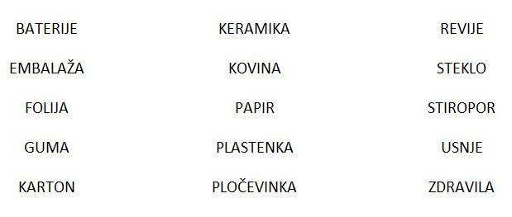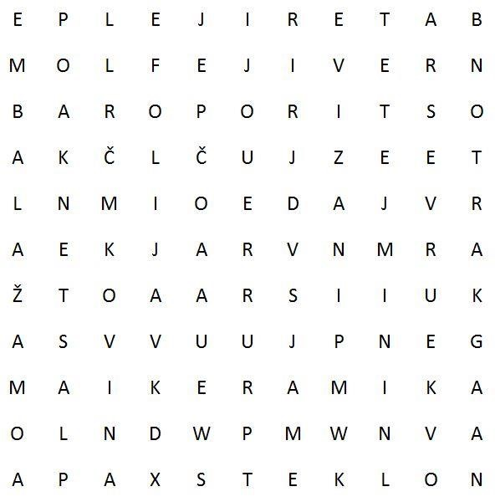

TUDI TI
LOČUJEŠ?

